LEHDISTÖTIEDOTE
Joulukuu 2016
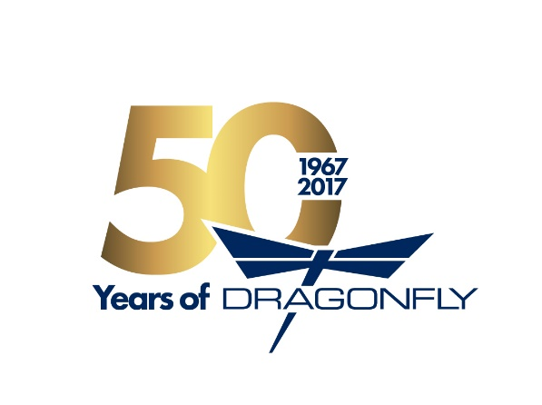Vuonna 2017 Quorning Boats viettää Dragonflyn 50-vuotisjuhlia - sama perhe, sama veneveistämö, sama periaate ja sama visio kuin 50 vuotta sitten.
Quorning Boats perusti vuonna 1967 nykyisen yksinomistajan Jens Quoringin isä Börge Quorning ­ yhdessä nuoremman veljensä Bentin kanssa - tavoitteena rakentaa turvallisia, korkeatasoisia ja erittäin suorituskykyisiä trimaraaneja, asettaen samalla trimaraanipurjehdukselle uudet standardit.
Tänä päivänä Quorning Boats sijaitsee edelleen samalla paikalla, josta 1960-luvun lopulla toiminta aloitettiin - pienessä jyllantilaisessa Skärbäkin kylässä, Tanskassa. Sen jälkeen yritys on laajentanut telakkaansa useampaan kertaan ja hankkinut lisärakennuksia - lisäten varasto- ja tuotantokapasiteettia. Kesään 2016 mennessä Quorning Boats on rakentanut 1100 venettä 50 vuoden aikana, näistä 785 trimaraaneja. Omistautunut ja korkeasti ammattitaitoinen henkilökuntamme asettavat korkeat standardit tämän päivän veneenrakennukselle. Jokainen vene rakennetaan tilauksesta vastaamaan jokaisen omistajan tarpeita ja unelmia.
Tämän päivän valikoimamme sisältää Dragonfly 35 Swing Wingin, loistokkaan valtameriristeilijän, Dragonfly 32 Swing Wingin, suoritusristeilijämme, Dragonfly 28 Swing Wingin, perheristeilijän ja kilpaveneen ja Dragonfly 25 Swing Wingin, viikonloppuristeilijän ja kilpaveneen - uusimman tulokkaamme vuodelta 2015.
Boot 2017 näyttelyssä Düsseldorfissa tammikuun jaksolla 21.1. - 29.1.2017 toivomme saavamme esitellä Dragonfly 25 Sportimme, Dragonfly 28 Performancemme ja Dragonfly 32 Suprememme uusimman sukupolven kaikkine uusine ja parannettuine yksityiskohtineen.
Tässä yhteydessä haluaisimme kutsua kaikki Dragonfly-entusiastit juhlimaan tätä virstanpylvästä Dragonflyn historiassa. Liity seuraamme juhlimaan Boot 2017-näyttelyn osastollamme Nro 15A28 lauantaina tammikuun 28. päivänä 2017 alkaen kello 16.00. Toivomme näkevämme sinut siellä!
Juhlistaen sekä Dragonflyn 50 toimintavuotta että kaikkien aikojen parasta vuottamme, esitämme kaikille asiakkaillemme - niin uusille kuin olemassa olevillekin-erityisen Dragonlyn 50-vuotistarjouksen rajoitetun ajan koko Dragonflyn valikoimasta. Kysy tästä lisätietoja meiltä.

Jens Quorning
Quorning Boats

